Bied mee met kunstveiling voor moeder en kind kliniek Somalië!

Kunstenaar Ben Haveman heeft twee van zijn werken beschikbaar gesteld voor stichting S.A.D.O. (Somali Aid Development Organisation) ten behoeve van de bouw van de eerste moeder -en kind kliniek in Noord-Mogadishu, Somalië. Geïnteresseerden kunnen op (datum en tijd) op deze werken bieden via de online veiling via (link). De hoogste bieder zal trotse eigenaar zijn van een van zijn moderne en kleurvolle schilderijen.

De werken waar u op kunt bieden zijn:
1. (links) Feest in Afrika
2. (rechts Donker Afrika

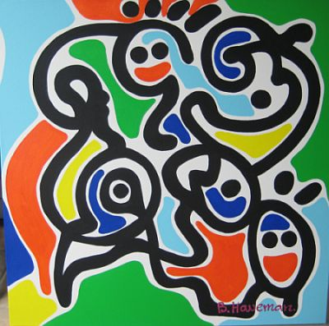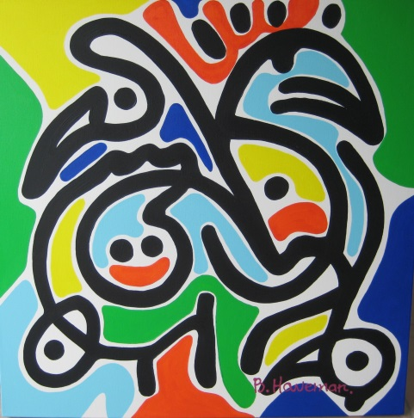
Afmetingen: 80 x 80 x 4 cm
Materiaal: Acryl op doek, afgewerkt met glansvernis.
De zijkanten zijn mee geschilderd.

Voor meer informatie over het werk van Ben Haveman: www.benaparte.nl

Stichting S.A.D.O.
In Noord-Mogadishu, een gebied van 50.000 mensen, is geen kliniek voor zwangere vrouwen en pasgeboren kinderen. De zwangere vrouwen met weinig geld moeten uren, soms dagen lopen naar een kliniek. De sterfte onder deze vrouwen is groot. Ook worden bevallingen thuis, onder onhygiënische omstandigheden, begeleid door lokale vroedvrouwen. Met alle gevolgen van dien.
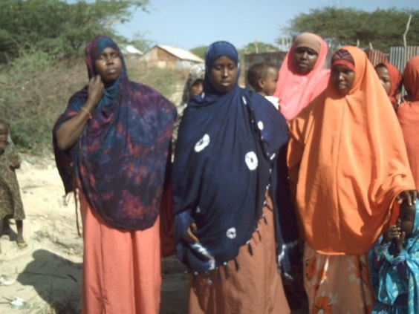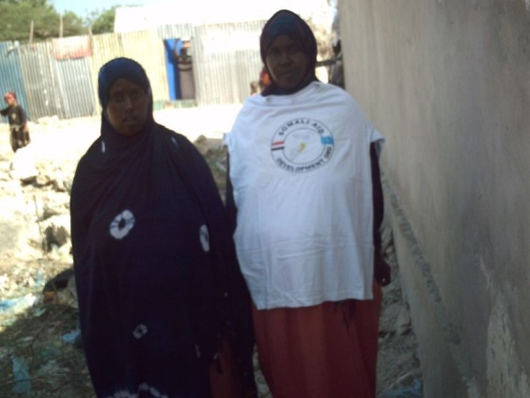
Met de komst van een moeder- en kind kliniek zal medische begeleiding tijdens de zwangerschap en bij de bevalling gegeven kunnen worden, maar ook de zorg voor inentingen bij jonge kinderen. Een goede start in het leven is bij deze kwetsbare doelgroep heel erg belangrijk.
Daarom steunt stichting S.A.D.O. haar samenwerkingspartner S.A.D.O.R. in Somalië bij de financiering van de bouw van een moeder- en kind kliniek. In Nederland werkt stichting S.A.D.O. samen met Wilde Ganzen en BIS (Bureau Internationale Samenwerking).
Het doel van Stichting S.A.D.O. is om dit jaar 12.000 euro op te halen voor de kliniek. Alle steun is dus van harte welkom!
Meer gedetailleerde informatie over dit project en hoe u kunt helpen vindt u op: www.stichtingsado.nl

